|  |  |  |  |
| --- | --- | --- | --- |
| **DATUM** | **ZAJTRK** | **KOSILO** | **POP. MALICA** |
| **PONEDELJEK**  **17. 03. 2025**  **(BREZMESNI DAN)** | Sirova štručka, sadni čaj z limono, mandarina | Brezmesni pašta fižol, domači skutin kolač | Polnovredni kruh, zelenjavni (korenček, kumare, paradižnik) krožnik |
| **TOREK**  **18. 03. 2025** | Mešani ovseni kosmiči, **BIO mleko**, suho sadje, sadni čaj z medom, **jabolko** | Kokošja juha, **BIO kus-kus**, piščančji zrezki v vrtnarski omaki, mešana zelena solata | Pirin kruh, ananas |
| **SREDA**  **19. 03. 2025** | Graham kruh, šunkarica v ovoju, paprika, sadni čaj z limono, banana | Korenčkova juha, krompirjevi njoki, haše omaka z mletim mesom, motovilec v solati | Rižev vafelj, domači čoko-lešnikov namaz |
| **ČETRTEK**  **20. 03. 2025** | Pirin kruh, **BIO maslo**, med, šipkov čaj z limono, mandarina | Piščančja obara z zelenjavo in puhastimi cmočki, domače sadno pecivo | Skuta s podloženim sadjem |
| **PETEK**  **21. 03. 2025** | Kraljeva štručka, zeliščni čaj z medom, **jabolko** | Zelenjavna juha, **BIO testenine**, tuna v smetanovi omaki, zelena listnata solata | **BIO jogurt**, banana |

***JEDILNIK 17.03.2025-21.03.2025***

***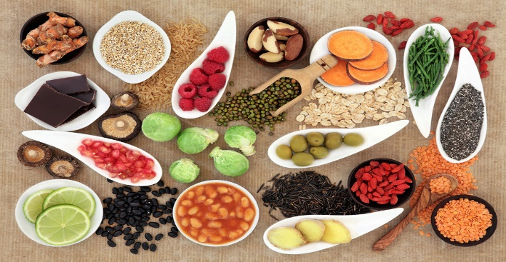***

**DIETNI JEDILNIK**

|  |  |  |
| --- | --- | --- |
| **DATUM:** | **CELIAKIJA (BREZGLUTENSKI) - BG** | **ALERGIJA NA MLEKO (INTOLERANCA NA LAKTOZO)- DIETNI BREZ MLEKA (IL)** |
| **PONEDELJEK**  **17. 03. 2025** | **MALICA/ZAJTRK:** Živila brez sledov glutena, BG štručka  **KOSILO:** Živila brez sledov glutena, BG testenine, BG kolač  **P. MALICA:** BG kruh | **MALICA/ZAJTRK:** Brez sledov mleka in laktoze, dietna štručka brez sira  **KOSILO:** Brez sledov mleka in laktoze, dietna testenine, brez skute dietni kolač  **P. MALICA:** Brez sledov mleka in laktoze |
| **TOREK**  **18. 03. 2025** | **MALICA/ZAJTRK:** Živila brez sledov glutena, BG kosmiči  **KOSILO:** Živila brez sledov glutena, brez dodane moke, BG priloga  **P.MALICA:** BG slanik | **MALICA/ZAJTRK:** Brez sledov mleka in laktoze, dietno mleko ali ovseni napitek  **KOSILO:** Brez sledov mleka in laktoze, brez smetane  **P.MALICA:** Dietni slanik |
| **SREDA**  **19. 03. 2025** | **MALICA/ZAJTRK**: BG kruh, ostala živila brez sledov glutena  **KOSILO:** Brez sledov glutena, BG njoki, brez moke  **P.MALICA:** BG vafelj, BG namaz | **MALICA/ZAJTRK:** Brez sledov mleka in laktoze, dietna šunkarica  **KOSILO:** Brez sledov mleka in laktoze, dietne testenine,  **P.MALICA:** Brez sledov mleka in laktoze, dietni namaz |
| **ČETRTEK**  **20. 03. 2025** | **MALICA/ZAJTRK:** Živila brez sledov glutena, BG kruh, BG med  **KOSILO:** Živila brez sledov glutena, BG cmočki, BG pecivo  **P.MALICA:** Brez sledov glutena | **MALICA/ZAJTRK**: Brez sledov mleka in laktoze, dietno maslo ali margarina  **KOSILO:** Brez sledov mleka in laktoze, brez mleka, dietni cmočki, dietno pecivo  **P.MALICA**: Brez sledov mleka in laktoze, sojin napitek s sadjem |
| **PETEK**  **21. 03. 2025** | **MALICA/ZAJTRK:** BG štručka, ostala živila brez sledov glutena  **KOSILO:** Živila brez sledov glutena, brez dodane moke, BG testenine  **P.MALICA:** Brez sledov glutena | **MALICA/ZAJTRK:** Brez sledov mleka in laktoze, rižev napitek  **KOSILO:** Brez sledov mleka in laktoze, brez smetane  **P.MALICA:** Brez sledov mleka in laktoze, dietni jogurt |

|  |
| --- |
| **OPOMBE:**  **Dietni jedilnik je sestavljen tako, da se jedi ne razlikujejo od splošnega jedilnika, torej pri dietnem jedilniku se izločajo živila katera vsebujejo alergene oz. nezaželene snovi, ki bi lahko povzročile prehranske indikacije/alergije pri otroku.**  Pri dnevnem kosilu vedno na voljo ohlajen čaj ali pa sveža voda z limono.  **aromatic-close-cup-1417945.jpg metina_melisina_osvezilna_pijaca_3.jpg**    **V PRIMERU ZAPLETOV PRI DOBAVI ŽIVIL SI PRIDRŽUJEMO PRAVICO DO SPREMEMBE JEDILNIKA.**  **BIO ŽIVILO IZ KONTROLIRANE EKOLOŠKE PRIDELAVE**  **LOKALNO PRIDELANA/PREDELANA ŽIVILA SE VKLJUČUJEJO GLEDE NA SEZONSKO PONUDBO.**  **ŠS-ŠOLSKA SHEMA**  Ker v prehrani otrok ni omejitev glede uživanja alergenov in ker za otroke, ki potrebujejo dietno prehrano, pripravljamo individualne dietne jedilnike, alergenov na jedilnikih ne bomo označevali. |

***Katalog vsebnosti alergenov v živilih:***

|  |  |
| --- | --- |
| ***oznaka*** | ***alergen*** |
| ***1*** | *ŽITA, KI VSEBUJEJO* ***GLUTEN*** *( pšenica, rž, ječmen, oves, pira, kamut ali njihove križane vrste ali proizvodi iz njih)* |
| ***2*** | ***RAKI*** *IN PROIZVODI IZ NJIH* |
| ***3*** | ***JAJCA*** *IN PROIZVODI IZ NJIH* |
| ***4*** | ***RIBE*** *IN PROZVODI IZ NJIH* |
| ***A*** | ***ARAŠIDI*** *IN PROIZVODI Z NJIH* |
| ***S*** | *ZRNJE* ***SOJE*** *IN PROIZVODI IZ NJIH* |
| ***L*** | *MLEKO IN MLEČNI PROIZVODI, KI VSEBUJEJO* ***LAKTOZO*** |
| ***O*** | ***OREŠKI*** *- mandeljni, orehi, lešniki, indijski oreščki, ameriški orehi, brazilski oreščki, pistacija, makadamija IN PROIZVODI IZ NJIH* |
| ***Z*** | *LISTNA* ***ZELENA*** *IN PROIZVODI IZ NJIH* |
| ***GS*** | ***GORČIČNO SEME*** *IN PROIZVODI IZ NJIH* |
| ***SS*** | ***SEZAMOVO SEME*** *IN PROIZVODI IZ NJIH* |
| ***Ž*** | ***ŽVEPLOV*** *DIOKSID IN SULFITI ((v koncentraciji več kot 100mg/kg ali 10mg/l, izraženi kot SO2)* |
| ***V*** | ***VOLČJI*** *BOB IN PROIZVODI IZ NJIH* |
| ***M*** | ***MEHKUŽCI*** *IN PROIZVODI IZ NJIH* |